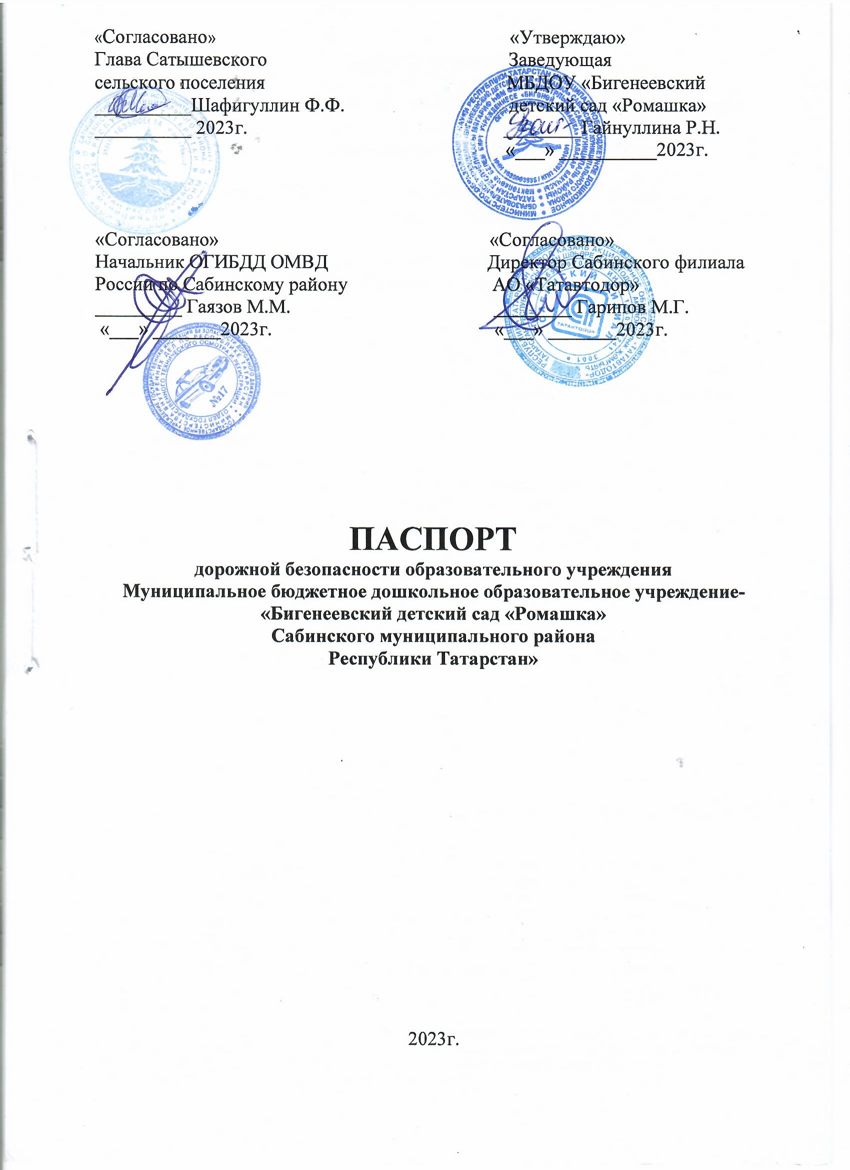

Общие сведения

Муниципальное бюджетное дошкольное образовательное учреждение-
«Бигенеевский детский сад «Ромашка»
Сабинского муниципального района Республики Татарстан»

Юридический адрес: 422087, РТ, Сабинский муниципальный район,
д. Аккуль- Бигеней, ул. Мусы Джалиля, д.24

Фактический адрес: 422087, РТ, Сабинский муниципальный район,
д. Аккуль- Бигеней, ул. Мусы Джалиля, д.24

Руководители образовательного учреждения:

Заведующий (руководитель) Гайнуллина Р.Н. 8(84362) 48 5 01

Ответственные работники
муниципального органа
образования Методист по учебным дисциплинам МКУ
«Управление образования Исполнительного
Комитета Сабинского муниципального района РТ» Маркелова Л.Г.

Ответственные от
Госавтоинспекции капитан Насибуллин И.Д
Ответственные работники
за мероприятия по профилактике
детского травматизма воспитатель Юнусова Г.В.

Руководитель или ответственный
работник дорожно - эксплуатационной
организации, осуществляющий
содержание улично - дорожной
сети (УДС) Глава Сатышевского СП Шафигуллин Ф.Ф.

Руководитель или ответственный
работник дорожно - эксплуатационной
организации, осуществляющей
содержание ТСОДД Директор Сабинского филиала АО Татавтодор
Гарипов М.Г.

Количество воспитанников - 11
Наличие уголка по БДД - игровая
(если имеется, указать место расположения)
Наличие класса по БДД - не имеется
(если имеется, указать место расположения)
Наличие автогородка (площадки) по БДД - не имеется
Наличие автобуса в ОУ – не имеется
(при наличии автобуса)
Время пребывания детей в ДОУ: 7.30-16.30

Телефоны оперативных служб:

- Экстренный вызов – 112
- Пожарная служба – 01
- Полиция – 02
- Скорая помощь – 03
- Газовая служба – 04

Содержание
- План - схемы образовательного учреждения.
1. Район расположения образовательного учреждения, пути движения транспортных средств и детей (обучающихся, воспитанников).
2. Организация дорожного движения в непосредственной близости от образовательного учреждения с размещением соответствующих технических средств организации дорожного движения, маршруты движения детей и расположение парковочных мест.
3. Пути движения транспортных средств к местам разгрузки/погрузки и рекомендуемые безопасные пути передвижения детей по территории образовательного учреждения.

II. Приложения
План-схема пути движения транспортных средств и детей (обучающихся, воспитанников) при проведении дорожных ремонтно-строительных работ вблизи образовательного учреждения

I. План-схемы образовательного учреждения
1. Район расположения образовательного учреждения, пути движения транспортных средств и детей (обучающихся, воспитанников)

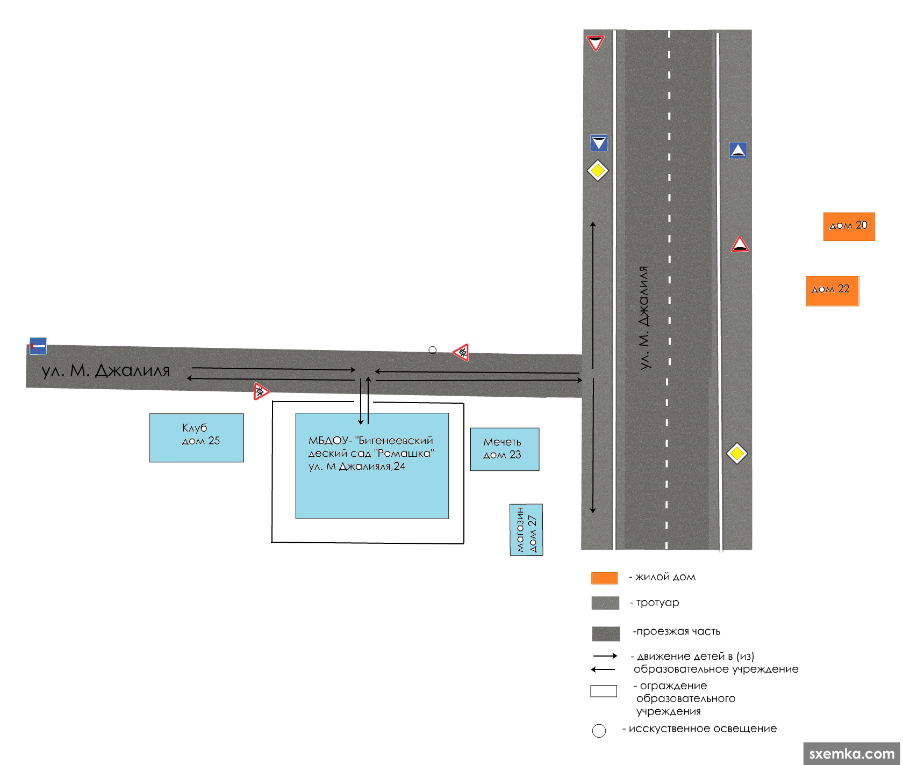

Рекомендации к составлению план - схемы района

расположения образовательного учреждения

  - Район расположения образовательного учреждения определяется группой жилых домов, зданий и улично-дорожной сетью с учетом остановок общественного транспорта, центром которого является непосредственно образовательное учреждение;
  - Территория, указанная на схеме, включает:
образовательное учреждение;
жилые дома, в которых проживает большая часть детей (учеников) данного образовательного учреждения;
автомобильные дороги и тротуары.
  - На схеме обозначены:
расположение жилых домов, зданий и сооружений; сеть автомобильных дорог;
пути движения транспортных средств;
пути движения детей (обучающихся, воспитанников) в/из образовательного учреждения;
опасные участки (места несанкционированных переходов на подходах к образовательному учреждению, места имевших место случаев дорожно- транспортных происшествий с участием детей-пешеходов и детей- велосипедистов);
названия улиц и нумерация домов.

Схема необходима для общего представления о районе расположения образовательного учреждения. На схеме обозначены наиболее частые пути движения обучающихся от дома к образовательному учреждению и обратно.
При исследовании маршрутов движения детей необходимо уделить особое внимание опасным зонам, где дети (обучающиеся, воспитанники) пересекают проезжие части дорог не по пешеходному переходу.

2. Схема организации дорожного движения в непосредственной близости от образовательного учреждения с размещением соответствующих технических средств организации дорожного движения, маршрутов движения детей и расположения
парковочных мест

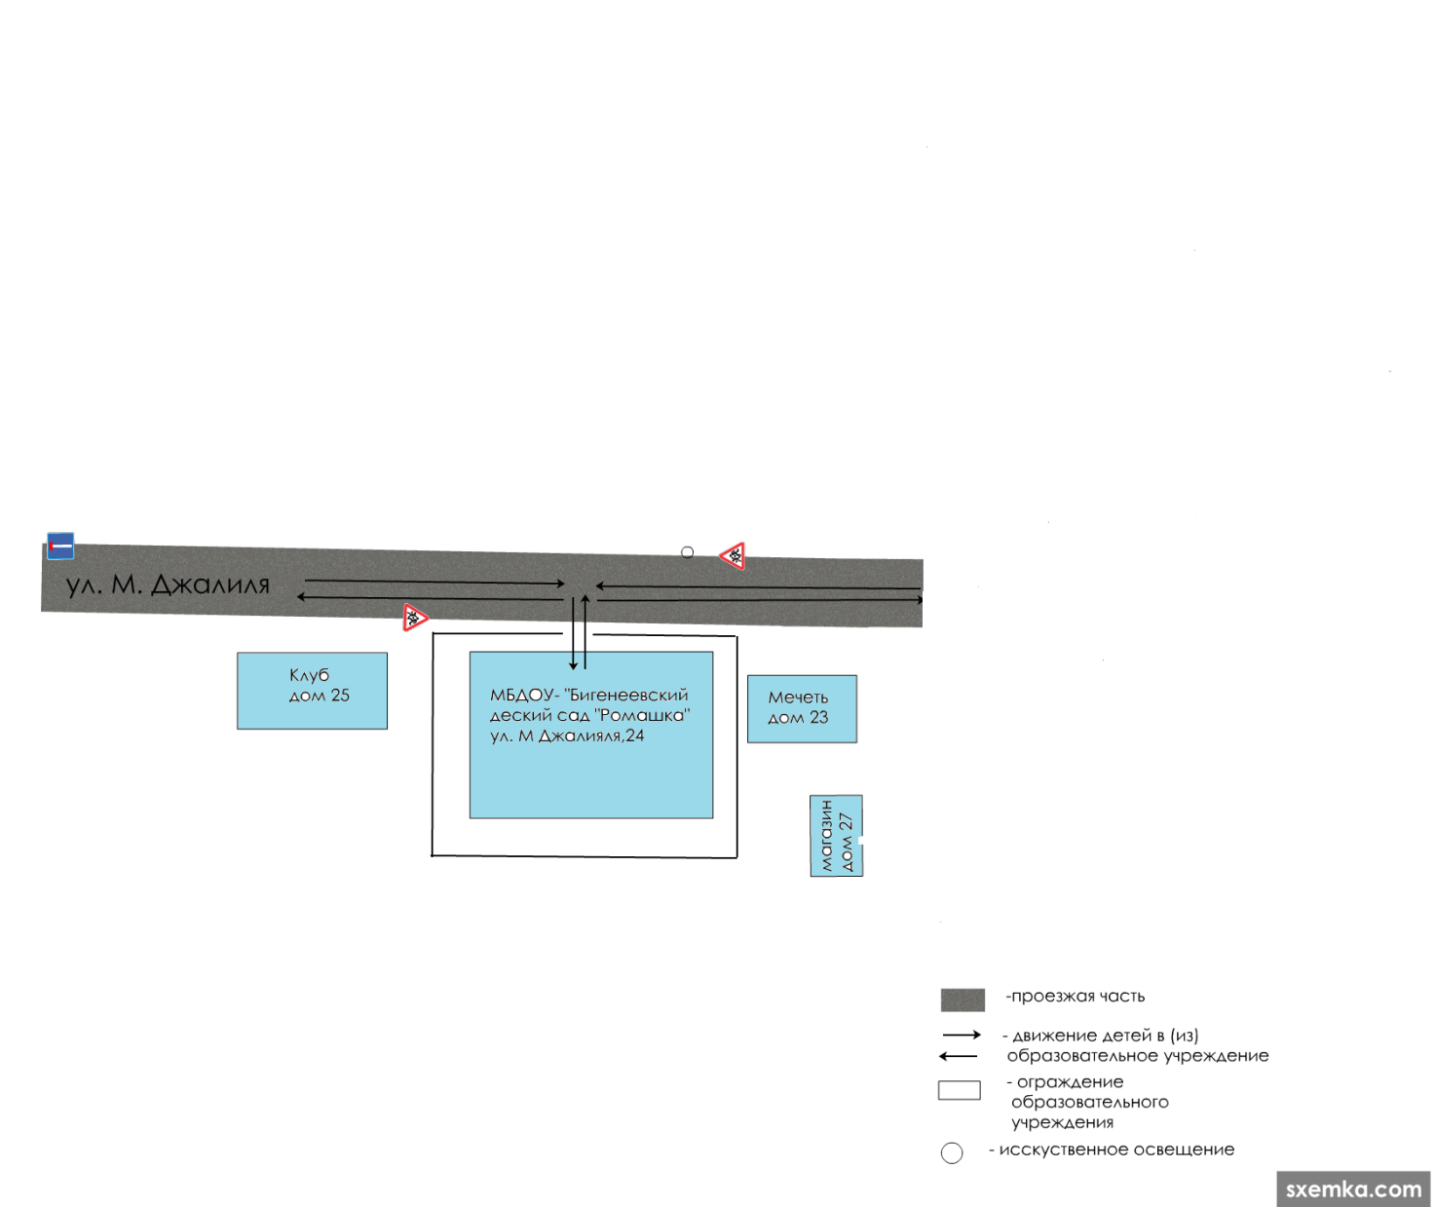

Рекомендации к составлению схемы организации дорожного движения в непосредственной близости

от образовательного учреждения

- Схема организации дорожного движения ограничена автомобильными дорогами, находящимися в непосредственной близости от образовательного учреждения.
- На схеме обозначаются:
здание образовательного учреждения с указанием территории, принадлежащей непосредственно образовательному учреждению (при наличии указать ограждение территории);
автомобильные дороги и тротуары;
дислокация существующих дорожных знаков и дорожной разметки; другие технические средства организации дорожного движения;
направление движения транспортных средств по проезжей части;
направление безопасного маршрута движения детей (обучающихся, воспитанников).

3. Пути движения транспортных средств к местам разгрузки/погрузки и рекомендуемые безопасные пути передвижения детей по территории образовательного учреждения

Бигенеевский детский
сад «Ромашка»
-
въезд
/
выезд грузовых транспортных средств
-
движение детей и подростков на территории
образовательного учреждения
-
место разгрузки
/
погрузки
-
движение грузовых транспортных средств по
территории образовательного учреждения

Рекомендации к составлению схемы пути движения транспортных
средств к местам разгрузки/погрузки и рекомендуемые безопасные пути передвижения детей по территории образовательного учреждения

На схеме указывается примерная траектория движения транспортных средств на территории образовательного учреждения, в том числе места погрузки/разгрузки, а также безопасный маршрут движения детей во время погрузочно-разгрузочных работ.
В целях обеспечения безопасного движения детей по территории образовательного учреждения необходимо исключить пересечения путей движения детей и путей движения транспортных средств.

Приложение
План-схема пути движения транспортных средств и детей (воспитанников)
при проведении дорожных ремонтно-строительных работ

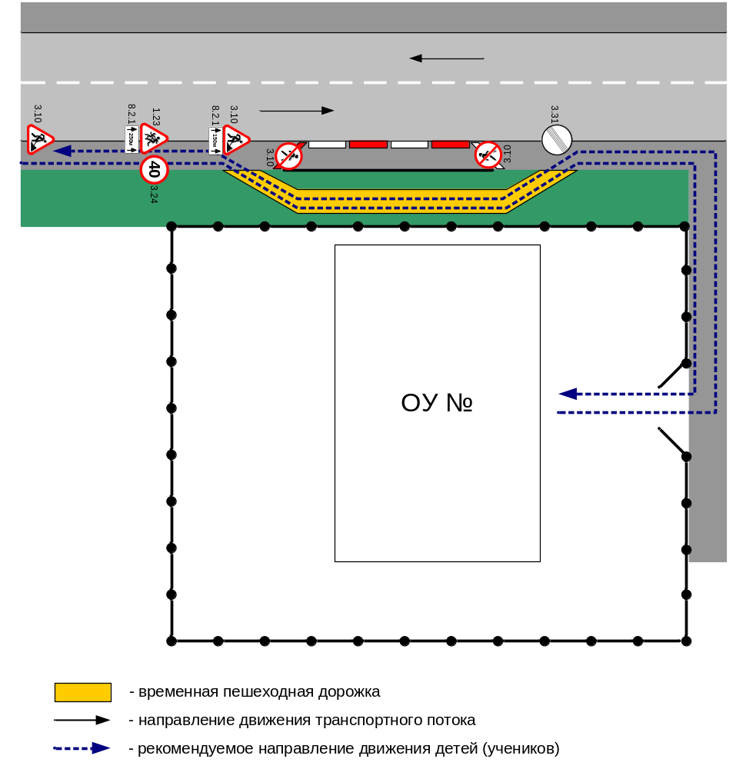

Рекомендации к составлению план - схемы пути движения транспортных средств и детей (учеников)

при проведении дорожных ремонтно-строительных работ вблизи образовательного учреждения

На схеме указывается место производства дорожных ремонтно- строительных работ, его обустройство дорожными знаками и ограждениями, иными техническими средствами организации дорожного движения, а также безопасный маршрут движения детей (обучающихся, воспитанников) к образовательному учреждению с учетом изменения маршрута движения по тротуару.

На схеме обозначены:
участок производства дорожных ремонтно-строительных работ;
автомобильные дороги;
тротуары;
альтернативные пути (обходы места производства дорожных ремонтно - строительных работ пешеходами и объезды транспортными средствами);
здание образовательного учреждения;
ограждение территории образовательного учреждения.

Дорожно- эксплуатационные организации, осуществляющие содержание УДС и ТСОДД, несут ответственность в соответствии с законодательством Российской Федерации ( Федеральный закон «О безопасности дорожного движения» от 10 декабря 1995 г. № 196-ФЗ, Кодекс Российской Федерации об административных правонарушениях, Гражданский кодекс Российской Федерации).

